ClassicFast II 6,0x90 SK TX TG blvz 200 FSPII CTP 6,0x90 BC SCHRAUBE

fischerwerke

Eigenschaften

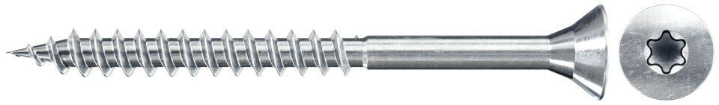

GTIN:

4048962284225

HAN:

551252

Oberfläche

galvanisch verzinkt

Werkstoff

Stahl

Länge (mm)

90,00

Schraubkopf

Senkkopf

Durchmesser (mm)

6,00